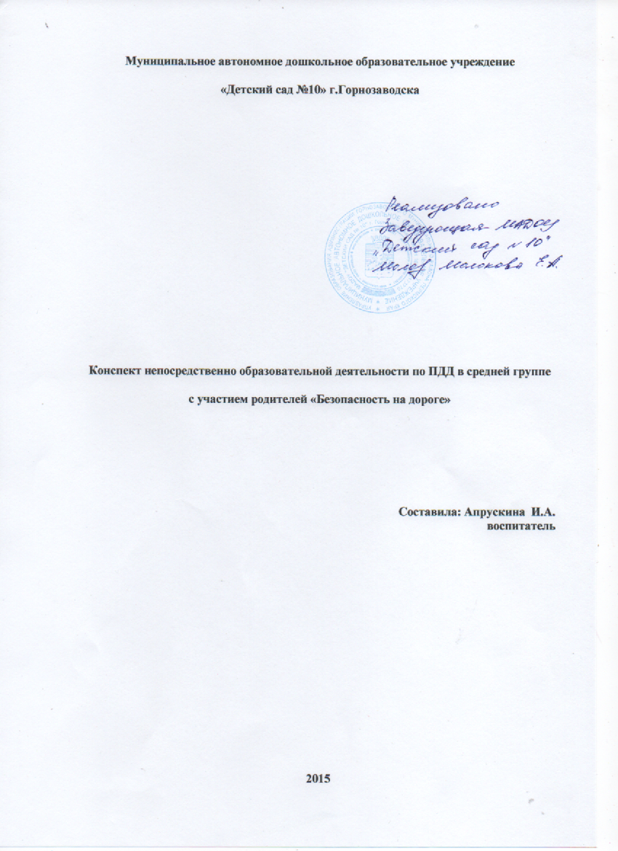

Конспект непосредственно образовательной деятельности по ПДД в средней группе
Цель: Формировать у детей навыки безопасного поведения на дороге.
Задачи: Расширять знания детей о правилах дорожного движения, познакомить с понятиями «проезжая часть», «тротуар».
Воспитывать желание участвовать в совместной трудовой деятельности.
Развивать мелкую моторику кистей рук.
Создание деревьев для макета улицы.
Ход занятия:
Воспитатель: Доброе утро, дети! Как ваши дела?
Дети: Доброе утро. Хорошо.
Воспитатель: Ребята я вам приготовила несколько загадок :
Тот, кто ножками идет,
Тот зовется ….пешеход.
А того, кто на машине
Звать …водителем решили.
Кто на транспорте катается,
… Пассажиром называется.
Скажите мне, пожалуйста, как вы сегодня в детский садик пришли?
Дети:
- Я пришла с мамой.
- Я тоже с мамой пришел.
- А я приехала на машине с мамой и папой.
- А меня только папа привез.
Воспитатель: Вот кто-то из вас пришел пешком, а кто-то приехал на автомобиле. Почему? Кто - то живет далеко от детского сада, а кто-то совсем рядом.
Ребята мы живем с вами в городе, где много улиц. По улицам едут легковые и грузовые машины, автобусы и никто никому не мешает. А почему? (Ответы детей.) Правильно потому что есть четкие и строгие правила для водителей и пешеходов. Скажите мне, где идут пешеходы? По тротуару - это специальные дорожки для людей вдоль улицы, по которым можно перейти от здания к зданию. А как перемещаются автобусы и машины? Они едут по дороге или проезжей части. Чтобы перейти улицу, надо знать и соблюдать правила дорожного движения. Расскажите, как перейти улицу? (По пешеходному переходу, по зебре) .
(В это время раздается стук в дверь) Входит Незнайка
Незнайка. Здравствуйте, ребята.
Дети: Здравствуйте.
Незнайка: Дети, я собирался полететь на Луну, но ракета моя приземлилась здесь у вас, но мне кажется это не Луна, а что это?
Воспитатель: Где приземлился незнайка мы, потом выясним, а пока, скажите, куда пришел Незнайка?
Дети: Это детский сад.
Незнайка: Я уже прогулялся по вашему городу и все, что мне попадалось на улице, фотографировал. И эти фотографии я принес вам, чтобы вы мне рассказали, что за здания такие есть в городе. (Фото музея, музыкальной школы, детского сада.)
А теперь, ребята, давайте прокатимся на машине, поиграем в игру «Мы – шоферы!»
Едем, едем на машине, (движение рулем)
Нажимаем на педаль (ногу согнуть в колене, вытянуть)
Газ включаем, выключаем (рычаг повернуть к себе, от себя)
Смотрим пристально мы в даль (ладонь ко лбу)
Дворники считают капли («дворники»)
Вправо, влево чистота!
Волосы ерошит ветер (пальцами взъерошить волосы)
Мы шоферы хоть куда.
Незнайка подходит к столу, где стоит макет города.
Незнайка: Ребята что это? Ответы детей. Правильно это город, только здесь чего, то не хватает, какой-то он пустой. Ответы детей.
Воспитатель. В городе совсем нет деревьев. Что же нам, ребята, делать?
Ответы детей
Воспитатель: Ребята я знаю, что Незнайка очень любит мастерить из бумаги разные деревья. И может нас научить.
Незнайка: Да очень люблю, у меня и цветная бумага с собой есть. Только я один не справлюсь, мне помощники нужны.
Воспитатель: ребята присаживайтесь за столы. Не забывайте взять салфетку и клеёночку. Начинаем работу.
Незнайка. Берите заготовки деревьев нам нужно сделать их с зелеными листочками. Для этого мы сперва мелко порвем зеленую бумагу. Все справились? Молодцы. А теперь наносим клей на крону дерева и приклеиваем листочки близко друг к другу. Какие молодцы?
Теперь берем ствол дерева и вставляем в него крону. Какая красота.
Кто закончит тот свою работу размещает на макете и может помочь своим друзьям.
У нас получилась настоящая улица. Какие вы молодцы.
Незнайка. Ребята мне пора строить новую ракету, я побежал. До свидания.
Дети: До свидания.
Дети играют с макетом, сами придумывают сюжет.

